
CÔNG TY TNHH GIAO THÔNG VẬN TẢI VÀ DU LỊCH SÀI GÒN
Văn phòng Hồ Chí Minh  VP HCM: 197 Võ Văn Tần, Phường Bàn Cờ  Văn phòng HN: Số 478 Đường Nguyễn Trãi, Phường Thanh Xuân, thành phố Hà Nội, Việt Nam  Mã số thuế: 0107720755  GPLH QT số: 01-1135/2018/TCDL-GP LHQT | Tổng Đài: 1900 2258  Hotlines Zalo/Viber: 0945504848 - Whatapp: 0945504848  Website: www.saigontours.asia  Fanpape: facebook.com/saigontours.tourdulich.noidiaquocte  Email: hcm@saigontours.asia | 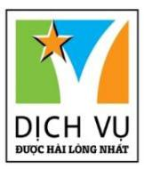

CHƯƠNG TRÌNH LIÊN TUYẾN
THANH ĐẢO - NHẬT BẢN

- Điểm nổi bật:
- Trải nghiệm 2 quốc gia trong cùng 1 hành trình.
- Vé máy bay khứ hồi hãng hàng không Thanh Đảo SHANDONG AIRLINES
- Tham quan các địa điểm nổi tiếng tại Thanh Đảo và Nhật Bản.
- Lưu trú khách sạn 3 - 4 sao địa phương tại Thanh Đảo và Nhật Bản.
ĐÊM NGÀY 1: |  |  | TP.HỒ CHÍ MINH THANH ĐẢO
- Quý khách có mặt tại sân bay quốc tế Tân Sơn Nhất, Trưởng đoàn đón Quý khách và làm thủ tục đáp chuyến bay đến sân bay Thanh Đảo theo chuyến bay SC4646 SGN-TAO 02:05 – 08:15.
Đoàn nghỉ đêm trên máy bay.
NGÀY 1: |  |  | THANH ĐẢO (Ăn trưa, tối)
- Sáng : Đến sân bay quốc tế Thanh Đảo Giao Đông, làm thủ tục nhập cảnh. Di chuyển tham quan:
      - Cầu Tàu (栈桥): Công trình mang tính biểu tượng hơn 100 năm của Thanh Đảo, là địa điểm nổi tiếng ngắm chim hải âu Siberia trú đông.
      - Nhà thờ Thánh Michael (圣弥厄尔教堂): là nhà thờ Công giáo nổi tiếng nhất ở Thanh Đảo, Trung Quốc. (tham quan và chụp hình bên ngoài).
      - Khu nhà cổ Lý Viện (老建筑里院): dạo quanh khu phố cổ với những kiến trúc Lý Viện đặc trưng, cảm nhận nét sinh hoạt đời thường và không khí phố thị trăm năm của Thanh Đảo.
- Ăn trưa tại nhà hàng địa phương. Buổi chiều, quý khách di chuyển tham quan:
- Phố tranh hoạt hình Long Giang (龙江路漫画街): Tham quan và check-in tại con phố tranh nghệ thuật độc đáo.
- Bát Đại Quan (八大关): Quần thể kiến trúc mang phong cách của nhiều quốc gia, từng là khu vực nghỉ dưỡng nổi tiếng của Thanh Đảo.
- Ăn tối tại nhà hàng địa phương. Sau đó đoàn di chuyển về khách sạn nhận phòng nghỉ ngơi.
Nghỉ đêm tại Thanh Đảo.
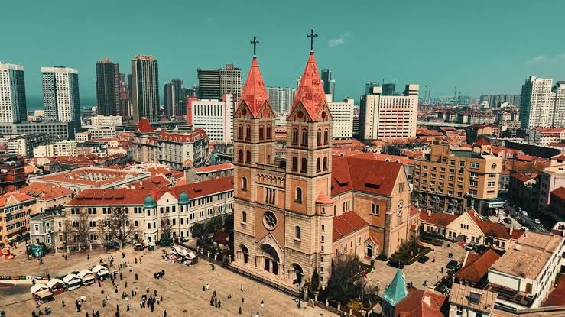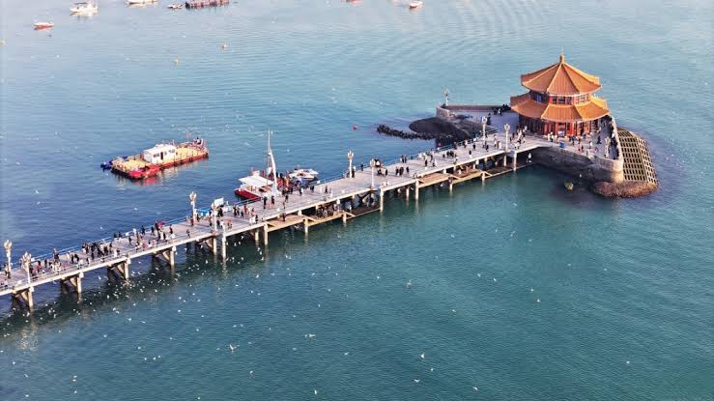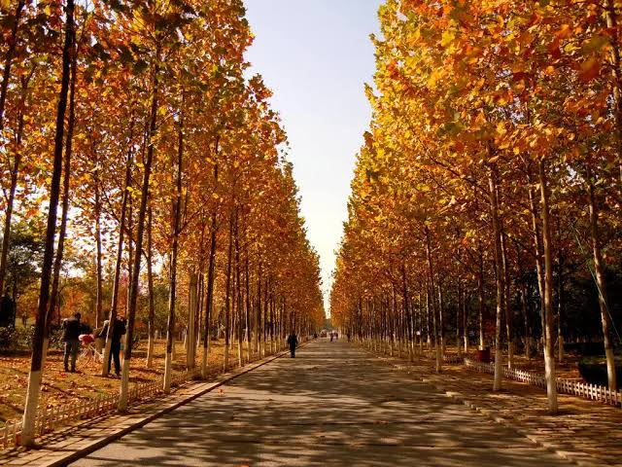
NGÀY 2 : |  |  |  | THANH ĐẢO (Ăn sáng, trưa)
- Sáng : Quý khách dùng điểm tâm sáng tại khách sạn. Xe đưa đoàn di chuyển tham quan:
- Tiểu Italia Sa Tử Khẩu (小意大利·沙子口): Ngôi làng chài được ví như “Tiểu Italia”, một điểm đến ẩn mình với những căn nhà nhiều màu sắc kết hợp cùng những chiếc thuyền đánh cá neo đậu, tạo nên những khung hình đầy ấn tượng.
- Đảo Tiểu Mạch (小麦岛): Ngắm cảnh biển 270° không bị che khuất, với thảm cỏ rộng và bãi đá ven biển, mang đến không gian thư giãn và những góc check-in tuyệt đẹp.
- Ăn trưa tại nhà hàng địa phương. Buổi chiều, tiếp tục tham quan:
- Bảo tàng Bia Thanh Đảo (青岛啤酒博物馆): là điểm đến khám phá lịch sử hơn 100 năm của thương hiệu Bia Thanh Đảo. Tại đây, Quý khách sẽ được tìm hiểu quy trình sản xuất bia, chiêm ngưỡng các thiết bị nấu bia qua nhiều thời kỳ và khám phá văn hóa bia thông qua không gian trưng bày hiện đại kết hợp giữa hình ảnh, hiện vật và các thiết bị sản xuất cũng như lịch sử và văn hóa bia.
- Phố đi bộ Đài Đông (台东步行街): Khu phố ẩm thực nổi tiếng với nhiều món ăn đường phố hấp dẫn, kết hợp check-in tại Sàn giao dịch bia.
- Đoàn tự túc dùng bữa tối. Sau đó đoàn trở về khách sạn nghỉ ngơi.
Nghỉ đêm tại Thanh Đảo.
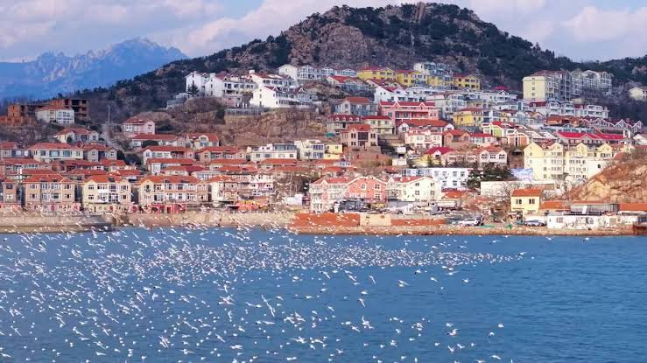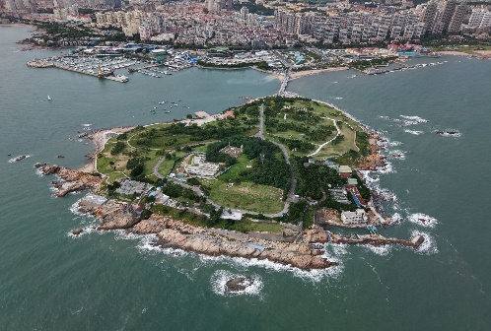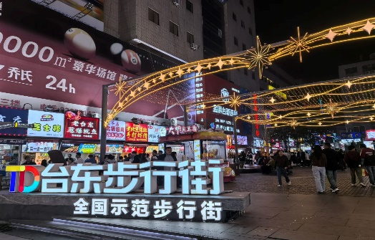
NGÀY 3 : |  |  | THANH ĐẢO KANSAI OSAKA (Ăn sáng, trưa, tối)
- Sáng : Quý khách dùng điểm tâm sáng tại khách sạn. Đoàn làm thủ tục trả phòng. Di chuyển đến sân bay làm thủ tục đáp chuyến bay đến Kansai SC4091 TAO-KIX 08:00 – 11:25.
- Đến sân bay Kansai, quý khách làm thủ tục nhập cảnh. Đoàn di chuyển đến Kobe, dùng bữa trưa. Sau đó, di chuyển tham quan:
- Bảo tàng rượu Hakutsuru Sake Brewery: một địa danh du lịch nổi tiếng Kobe, Nhật Bản. Quý khách tìm hiểu quy trình chế biến rượu sake ở Nhật Bản, sẽ được mời thử vài loại rượu sake sau khi hiểu phương pháp nấu loại rượu quan trọng này của người Nhật.
- Cầu cảng Kobe: nổi tiếng với tháp cảng Kobe là một thiết kế rất độc đáo, hiếm có trên thế giới.
- Tối : Đoàn dùng bữa tối. Nghỉ đêm tại khách sạn Kobe.
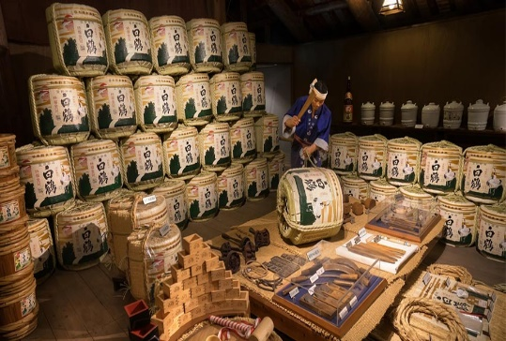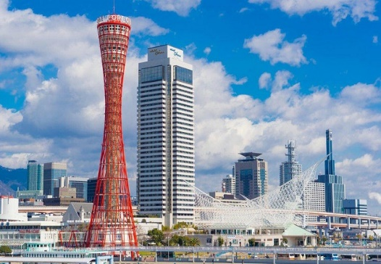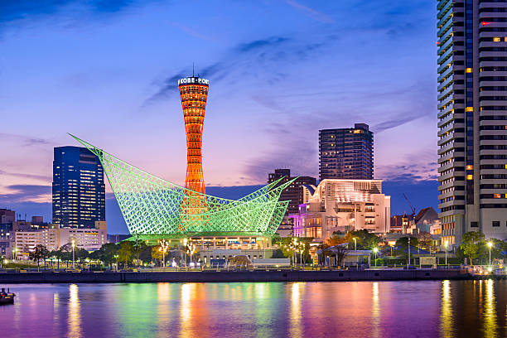
NGÀY 4 : |  |  | KOBE KYOTO OSAKA (Ăn sáng, trưa, tối)
- Sáng: Quý khách dùng điểm tâm sáng. Đoàn làm thủ tục trả phòng. Khởi hành đi Kyoto, đoàn tham quan:
- Đền Fushimi Inari: mệnh danh là Ngôi đền Nghìn cổng huyền thoại với hơn 1000 cổng Tori lấp lánh, các màu đỏ cam linh thiêng.
- Trưa: Đoàn dùng bữa trưa. Sau đó tiếp tục tham quan:
- Rừng tre Arashiyama: một rừng tre tự nhiên ở Arashiyama, Kyoto, Nhật Bản, nổi tiếng vì cảnh quan đẹp, thu hút khách du lịch. Rừng bao gồm phần lớn là trúc sào và bao gồm một số con đường cho khách du lịch và khách tham quan
- Trải nghiệm trà đạo: khám phá nét tinh hoa trong văn hóa Nhật Bản. Tại đây, quý khách tận hưởng hương vị trà đặc trưng của Nhật Bản và mua sắm các sản phẩm trà.
- Trải nghiệm di chuyển bằng Shinkasen - 1 trong những niềm tự hào của nền giao thông Nhật Bản (hành trình trải nghiệm Shinkansen sẽ được sắp xếp linh hoạt giữa các chặng/ thành phố trong chương trình, tuỳ theo tình hình thực tế của tour)
- Tối: Xe đưa đoàn dùng bữa tối, nhận phòng. Nghỉ đêm tại Osaka.
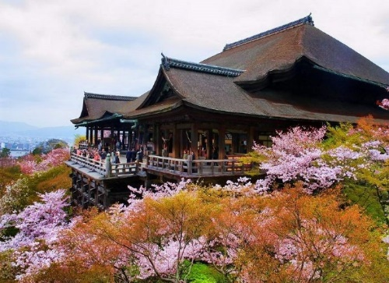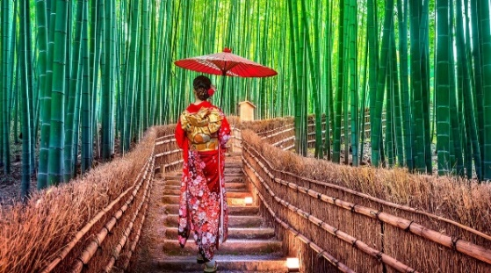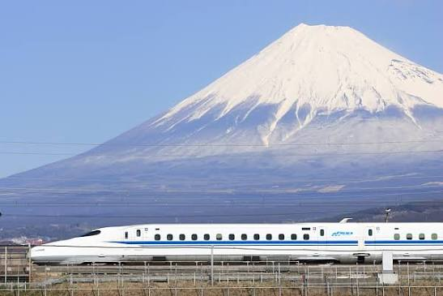
NGÀY 5 : |  | OSAKA (Ăn sáng, trưa, tối)
- Sáng: Quý khách dùng điểm tâm sáng. Khởi hành tham quan:
- Đền Sumiyoshi Taisha: là một trong 3 đền thờ Sumiyoshi lớn nhất Nhật Bản, với lịch sử hơn 1800 năm. Ngôi đền được xây dựng trước khi Phật giáo du nhập vào Nhật Bản.
- Lâu đài Osaka: là biểu tượng chính của Osaka, được xây dựng từ thế kỷ XVI bởi Toyotomi Hideyoshi-người đầu tiên hoàn thành công cuộc thống nhất Nhật Bản. (chụp ảnh bên ngoài)
- Mua sắm miễn thuế tại JTC Doton Plaza.
- Trưa: Đoàn dùng bữa trưa đặc sản bò Kobe. Sau đó tiếp tục tham quan:
- Dạo phố và mua sắm tại Shinsaibashi (nếu còn thời gian).
- Tối: Xe đưa đoàn dùng bữa tối và về khách sạn nghỉ ngơi.
Nghỉ đêm tại Osaka.
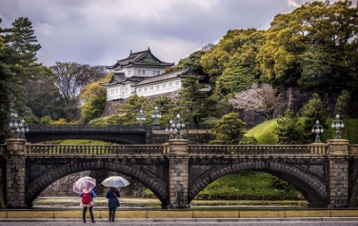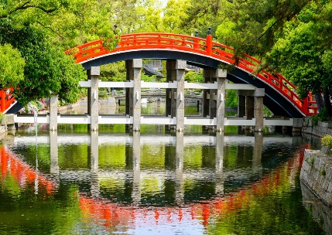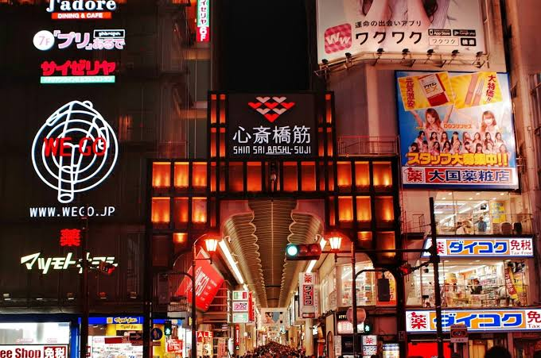
NGÀY 6 |  |  | OSAKA KANSAI TẾ NAM TP.HCM (Ăn sáng , trưa)
- Sáng: Quý khách dùng bữa sáng, làm thủ tục trả phòng.
- Quý khách tự do khám phá thành phố Osaka.
- Đoàn dùng bữa trưa tại nhà hàng địa phương. Xe đưa đoàn ra sân bay quốc tế Kansai và làm thủ tục đáp chuyến bay đến sân bay quốc tế Diêu Tường Tế Nam theo chuyến bay SC8086 KIX-TNA 16:00 – 17:55. Đến Tế Nam, đoàn tiếp tục chuyến bay SC8073 TNA – SGN 20:40 – 00:30+1 đến TP. Hồ Chí Minh.
- Đáp xuống Sân bay Tân Sơn nhất, chia tay đoàn và hẹn gặp lại quý khách.
Chia tay Quý khách. Hẹn gặp lại quý khách!
** Chú ý : Thứ tự chương trình có thể thay đổi theo sự sắp xếp của Hướng Dẫn Viên để phù hợp với tình hình thực tế nhưng vẫn đảm bảo đầy đủ các điểm tham quan đã nêu trong chương trình.
NGÀY KHỞI HÀNH | CHUYẾN BAY |  |  |  | GIÁ TOUR TRỌN GÓI VNĐ
NGÀY KHỞI HÀNH |  |  |  |  | NGƯỜI LỚN |  | TRẺ EM (NGỦ GHÉP)
NGÀY KHỞI HÀNH |  |  |  |  |  |  | TRẺ EM  (2-10 tuổi) 80% | TRẺ EM  (Dưới 2 tuổi) 30%
25/10/2026 |   SC4646 SGN TAO 02:05 - 08:15  SC4091 TAO KIX 08:00 - 11:25  SC8086 KIX TNA 16:00 - 17:55  SC8073 TNA SGN 20:40 - 00:30+1 |  |  |  | 33.890.000 |  | 27.110.000 | 10.160.000
22/11/2026 |  |  |  |  | 34.890.000 |  | 27.110.000 | 10.160.000
16/12/2026 |  |  |  |  | 34.890.000 |  | 27.110.000 | 10.160.000
GIÁ TOUR BAO GỒM:
- Vé máy bay khứ hồi theo đoàn (SGN-TAO//TAO-KIX//KIX/TNA//TNA-SGN) bao gồm:
Shandong airlines: 01 kiện hành lý ký gửi 23kg/kiện và 01 kiện xách tay 5kg/kiện
- Khách sạn tiêu chuẩn 02 người/ phòng, trường hợp phòng 3 nếu khách đi lẻ 1 hoặc 3 người.
THANH ĐẢO:
- ĐÊM 1+2: HOLIDAY INN EXPRESS/GUANGYE JINJIANG/JIAHUA GRAND/FOUR SEASONS MEIJING/GLORIA PLAZA/MEHOOD LESTIE HOTEL AIRPORT hoặc tương đương
NHẬT BẢN:
- ĐÊM 3: TOYOKO INN KOBE SANNOMIYA-EKI HIGASHI hoặc tương đương
- ĐÊM 4+5: BANDE HOTEL OSAKA hoặc tương đương
*Lưu ý: Theo văn hóa Nhật Bản, các khách sạn hầu như chỉ có phòng Twin (02 giường đơn). Quý khách có nhu cầu sử dụng phòng Double (1 giường đôi), công ty sẽ cố gắng sắp xếp và sẽ thông tin cụ thể đến quý khách trước ngày khởi hành. Đối với khách sử dụng Triple (phòng cho 3 người), một số khách sạn tại Nhật Bản có thể không đáp ứng đủ số lượng loại phòng này. Công ty sẽ cố gắng sắp xếp theo yêu cầu của quý khách.
- Visa theo đoàn nhập cảnh Nhật Bản.
- Các bữa ăn theo chương trình, thực đơn đa dạng, thay đổi theo ngày.
- Vé vào cổng một lần các nơi tham quan theo chương trình tour.
- Xe máy lạnh đưa đón tham quan theo chương trình.
- Bảo hiểm du lịch toàn cầu trị giá 1.000.000.000 VNĐ/khách/Trường hợp.
- Hướng dẫn viên nói tiếng Việt phục vụ đoàn theo chương trình tour.
GIÁ TOUR KHÔNG BAO GỒM:
- Hộ chiếu còn thời hạn trên 6 tháng.
- Phụ thu phòng đơn 4.800.000 VNĐ (dành cho khách yêu cầu ở phòng đơn – phòng đơn ở Nhật Bản chuẩn 1 giường dành cho 01 người).
- Chi phí cá nhân: nước uống, giặt ủi, hành lý quá cước, điện thoại, chụp hình…
- Tip cho hướng dẫn viên và tài xế (1.080.000 VNĐ /Khách/Tour)
- Visa tái nhập Việt Nam dành cho khách quốc tịch nước ngoài.
- Các chi phí khác không nằm trong mục bao gồm.
GIÁ TOUR TRẺ EM:
- Trẻ nhỏ dưới 2 tuổi: 30% trọn gói giá tour người lớn (sử dụng giường chung với người lớn).
- Trẻ em từ 2 tuổi đến dưới 10 tuổi: 80% trọn gói giá tour người lớn (Không có chế độ giường riêng).
- Trẻ em đủ 10 tuổi trở lên: 100% trọn gói giá tour người lớn.
- Trẻ em có yêu cầu ngủ riêng thu 100% giá tour người lớn.
ĐIỀU KIỆN HOÀN/HỦY:
- Nếu hủy tour khách thanh toán các khoản lệ phí hủy tour, hủy vé máy bay cụ thể:
- Nếu hủy chuyến du lịch ngay sau khi Đại Sứ Quán, Lãnh Sự Quán đã cấp visa: công ty du lịch có quyền hủy visa đã có, đồng thời khách sẽ chịu phí hủy theo điều khoản bên dưới:
- Ngay sau khi đặt cọc tour và trước ngày khởi hành là 30 ngày: Phí hủy là 3.000.000 VNĐ
- Trước ngày đi 21-30 ngày : Thanh toán 50% trên giá tour .
- Trước ngày đi 14-21 ngày : Thanh toán 70% trên giá tour .
- Trước ngày đi 14 ngày : Thanh toán 100% trên giá tour .
- Trường hợp Quý khách bị từ chối visa : sẽ được hoàn 100% phí.
(Thời gian hủy tour được tính cho ngày làm việc, không tính thứ bảy và chủ nhật). Riêng tour Lễ Tết không được phép hoàn hủy.
Việc hủy bỏ tour với CTY phải được thông báo trực tiếp qua Fax, email, tin nhắn điện thoại và phải được CTY xác nhận. Việc hủy bỏ qua điện thoại không được chấp thuận.
LƯU Ý:
- “Hộ chiếu” Phải còn thời hạn sử dụng trên 6 tháng (Tính từ ngày khởi hành).
- Trước khi đăng ký tour du lịch xin Quý khách vui lòng đọc kỹ chương trình tour, điều khoản, giá tour bao gồm cũng như không bao gồm trong chương trình.
- Công Ty Du Lịch được miễn trừ trách nhiệm trong trường hợp khách tham gia tour bị từ chối hoặc không được phép xuất nhập cảnh vì lý do cá nhân, hoặc các vấn đề phát sinh từ việc tự xin visa nhập cảnh, việc sử dụng thẻ ABTC (APEC), hộ chiếu công vụ, ngoại giao khi đi tour, hoặc trong trường hợp hồ sơ xin visa của Quý khách bị từ chối, bị kéo dài bởi cơ quan có thẩm quyền.
- Quý khách cần hoàn thành nghĩa vụ nộp thuế để không ảnh hưởng đến việc xuất cảnh của mình.
- Quý khách từ 70 tuổi trở lên cần đảm bảo được sức khỏe đủ để có thể tham gia hành trình tour, khuyến khích nên đi cùng người thân để cùng hổ trợ khi cần. Nếu Quý Khách có bệnh nền, thể trạng không tốt cần có giấy khám sức khỏe của Bác Sĩ để đảm bảo đủ sức khỏe đi du lịch nước ngoài.
- Do tính chất là đoàn ghép khách lẻ, công ty sẽ nhận đủ số lượng khách tối thiểu 10 khách người lớn và đảm bảo đoàn sẽ khởi hành đúng lịch trình. Trong trường hợp đoàn không đủ khách, công ty có trách nhiệm thông báo cho Quý khách trước ngày khởi hành 07 ngày và sẽ thỏa thuận lại ngày khởi hành khác, hoặc hoàn trả toàn bộ số tiền mà Quý khách đã thanh toán.
- Do các chuyến bay phụ thuộc vào các hãng Hàng Không nên trong một số trường hợp giờ bay có thể thay đổi mà không được thông báo trước.
- Tour thuần túy du lịch, Quý khách đăng ký tour vui lòng theo đoàn đi và về đúng ngày kết thúc tour và không được tách đoàn.
- Nếu Quý khách là Việt Kiều hoặc khách Nước Ngoài và visa Việt Nam ghi trong hộ chiếu là loại visa nhập cảnh 1 lần. Quý khách tự làm visa tái xuất nhập vào Việt Nam theo link: https://evisa.xuatnhapcanh.gov.vn/web/guest/khai-thi-thuc-dien-tu/cap-thi-thuc-dien-tu
- Nếu khách là Việt Kiều hoặc Nước Ngoài có visa Việt Nam rời phải mang theo lúc đi tour.
- Quý khách mang 2 Quốc tịch hoặc Travel document (chưa nhập quốc tịch) vui lòng thông báo với nhân viên bán tour ngay thời điểm đăng ký tour và nộp bản gốc kèm các giấy tờ có liên quan (nếu có).
- Quý khách chỉ mang thẻ xanh (thẻ tạm trú tại nước ngoài) và không còn hộ chiếu VN còn hiệu lực thì không đăng ký du lịch sang nước thứ ba được.
- Quý khách mang thai xin vui lòng báo cho nhân viên bán tour ngay tại thời điểm đăng ký để được tư vấn thêm thông tin. Lưu ý phải có ý kiến của bác sĩ trước khi đi tour. Không nhận khách mang thai từ 30-32 tuần trở lên vì lí do an toàn cho khách.
- Trẻ Em dưới 18 tuổi nếu không đi cùng Bố/Mẹ bắt buộc phải có giấy ủy quyền được chính quyền địa phương xác nhận (Do Bố Mẹ ủy quyền dắt đi tour).
- Hồ sơ xin visa sau khi nộp vào Lãnh Sự Quán sẽ không được hoàn trả lại.
- Các dịch vụ trên tour du lịch sẽ không được hoàn hủy khi khách hàng không sử dụng.
- Tùy vào tình hình thực tế, thứ tự các điểm tham quan trong chương trình có thể thay đổi nhưng vẫn đảm bảo đầy đủ các điểm tham quan như lúc đầu.
- Công ty Du Lịch được miễn trừ trách nhiệm trong trường hợp xảy ra thiên tai, động đất, hạn hán, biểu tình, đình công, dịch bệnh, trục trặc kỹ thuật máy bay,…dẫn đến dời, hủy, hoãn chuyến bay được thì công ty sẽ giữ quyền thay đổi lộ trình bất cứ lúc nào vì sự thuận tiện, an toàn cho khách hàng và sẽ không chịu trách nhiệm bồi thường những thiệt hại phát sinh.
HỒ SƠ XIN VISA NHẬT BẢN
Để tạo điều kiện cho việc xét duyệt visa được nhanh chóng. Quý khách vui lòng chuẩn bị & hoàn tất hồ sơ theo hướng dẫn sau đây:
- Cá nhân  (Bắt buộc) |  | - Hộ chiếu gốc còn giá trị sử dụng trên 6 tháng tính đến ngày kết thúc chuyến đi. (Nếu từng sử dụng hộ chiếu cũ, xin vui lòng photo copy kèm theo passport cũ). + file bản scan hộ chiếu gốc thấy rõ thông tin và 4 góc, kèm CHỮ KÝ tại phần “CHỮ KÝ NGƯỜI MANG HỘ CHIẾU: của người xin visa.  - 01 file ảnh + 02 ảnh khổ 3,5 x 4,5 cm nền trắng (Hình chụp không quá 6 tháng).  - Căn Cước Công Dân photo.  - Bản sao công chứng giấy đăng ký kết hôn (nếu vợ chồng đi cùng nhau), Giấy khai sinh (Nếu đi chung với bố mẹ).
- Tài chính  (Bắt buộc) |  | * Tài liệu chứng minh năng lực chi trả kinh phí chuyến đi :  - Sao kê tài khoản ngân hàng có thể hiện lương / thu nhập (6 tháng gần nhất) và có số dư trên 100.000.000 VNĐ (bản gốc)  HOẶC  - Xác nhận số dư sổ tiết kiệm (Tối thiểu trên 100.000.000) (Ngày gửi phải trước 3 tháng khi nộp hồ sơ và có ngày đáo hạn phải sau ngày kết thúc chuyến đi.) (bản gốc)  Trường hợp đặc biệt Quý khách sẽ được yêu cầu cung cấp cả 02
- Công việc  (Bắt buộc) |  | Khách hàng là chủ doanh nghiệp |  |  |  | Khách hàng là nhân viên
 |  | - Giấy phép đăng ký kinh doanh (Bản photo).  - Biên lai nộp thuế 03 tháng gần nhất (Bản photo ). |  |  |  | 1. Hợp đồng lao động (Bản photo).  2. Photo bảo hiểm xã hội / Bảo hiểm Y tế (Nếu có).
**Trong những trường hợp khách quan như : khủng bố, thiên tai…hoặc do có sự cố, có sự thay đổi lịch trình của các phương tiện vận chuyển công cộng như : máy bay, tàu hỏa… (Thay đổi sẽ không được báo trước) thì Cty sẽ giữ quyền lợi thay đổi lộ trình bất cứ lúc nào vì sự thuận tiện, an toàn cho khách hàng và sẽ không chịu trách nhiệm bồi thường những thiệt hại phát sinh**.
- CHÚC QUÝ KHÁCH CÓ MỘT CHUYẾN ĐI VUI VẺ VÀ THÚ VỊ

